До дня народження великого українського поета, художника та мислителя Тараса Шевченка у бібліотеці нашої академії відбувся невеликий літературний захід.
Учні 8–9 класів ВСП «Фаховий музичний коледж» (базова середня освіта) долучилися до вшанування пам’яті Кобзаря, зачитавши його поезії. У затишній атмосфері бібліотеки прозвучали рядки творів, які надихають уже багато поколінь українців, спонукають замислитися над історією, свободою та любов’ю до рідної землі.
Викладачка української мови та літератури Зубенко Н.М. розповіла про життєвий та творчий шлях Шевченка, поділилася цікавими й рідкісними фактами його біографії.
До події була підготовлена тематична виставка творів Тараса Шевченка, з якою всі охочі мали змогу ознайомитися.
Такі зустрічі допомагають молоді відкривати для себе глибину української поезії та ще раз відчути силу слова Великого Кобзаря.
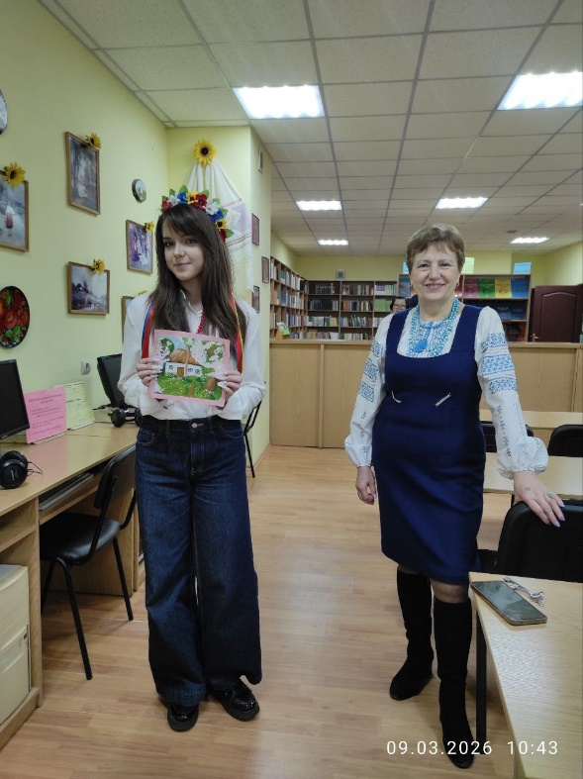  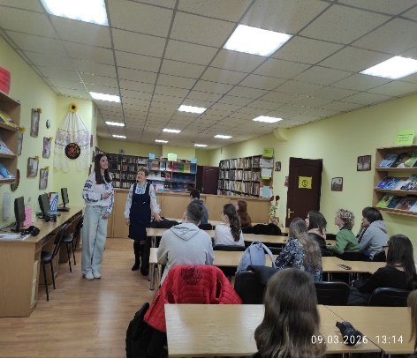 | 